Тема № 2

Створення баз даних

Мета: Навчитися створювати бази даних, завантажувати в них дані. Засвоїти синтаксис оператора SQL CREATE DATABASE, вивчити інші засоби створення баз даних.

Обладнання, матеріали: northwind-mysql5.sql, db_cp1251.sql, db_utf8.sql

Теоретичні відомості:

Особливості роботи з символьними даними в базі даних

На фізичному рівні, база даних для MySQL – окремий каталог в каталозі даних сервера БД, визначеному в конфігураційному файлі параметром datadir. За умовчанням, каталог даних має ім’я \data і доступний з кореневого каталогу MySQL.
На логічному рівні, база даних являє собою сукупність збережених взаємопов'язаних даних, збережених процедур, тригерів, користувацьких типів даних, замовчувань, системи розмежування доступу.
Перелік типів даних, які підтримуються в сервері БД MySQL, можна отримати з документації на версію (див. [3] з переліку додаткової літератури) .
Для роботи з символьними даними (пошук і сортування) сервер БД повинен враховувати два параметри - використаний для зберігання символьних даних набір символів (character set) і порядок зіставлення символьних даних при порівнянні та сортуванні (collation).
Набір символів (character set) – множина символів в конкретному кодуванні.
Так, наприклад, в алфавіті, що складається з символів 'A', ... 'Z', 'a', ... 'z', можна надати кожному символу номер, наприклад, 'A' = 0, 'B' = 1, ... Тоді, сукупність символів та їх номерів буде називатися набором символів.
Порядок зіставлення (collation) – множина правил для порівняння символів у конкретному наборі символів.
Цей порядок працює, коли потрібно порівняти дві рядкові величини.
Наприклад, порівняємо 'A' і 'B'. У найпростішому випадку, можна порівняти їх номери: у 'A' це 0, у 'B' це 1. Оскільки 0 <1, можна сказати, що 'A' менше 'B'. Це правило називається «порівняння номерів символів». Порядок зіставлення з таким єдиним правилом зіставлення називається бінарним.
Додавши до цього правила таке правило «перетворити маленькі літери у великі» (тобто зробити символи 'A' та 'a' еквівалентними), можна отримати порядок зіставлення, нечутливий до регістру (case-insensitive).
Аби зорієнтуватися у великій різноманітності порядків зіставлення, застосовується наступний принцип їх іменування:
ім’я-набору-символів + _ci (нечутливий до регістру),
_cs (чутливий до регістру), або
_bin (бінарний).

Наприклад, набору символів cp1251 відповідає декілька порядків зіставлення, серед яких cp1251_general_ci – вибраний за умовчанням.
Collation Charset Id Default Compiled Sortlen
-------------------------- --------- ------ ------- -------- ----------
cp1251_bulgarian_ci cp1251 14 Yes 1
cp1251_ukrainian_ci cp1251 23 Yes 1
cp1251_bin cp1251 50 Yes 1
cp1251_general_ci cp1251 51 Yes Yes 1
cp1251_general_cs cp1251 52 Yes 1

Переглянути доступні серверу набори символів можна в mysql командою

SHOW CHARACTER SET;

та доступні серверу порядки зіставлення – командою

SHOW COLLATION;

За умовчанням, в конкретній базі даних використовуються набір символів та порядок зіставлення, прийняті для всього сервера БД, і доступні по команді mysqladmin variables; Проте, при необхідності, можна перевизначити ці параметри при створенні бази даних. Поточні значення набору символів і порядку зіставлення для кожної бази даних зберігаються у файлі db.opt в її каталозі даних.

Створити базу даних можна або з інтерпретатора mysql, або за допомогою mysqladmin.

Створення бази даних засобами mysql

Запустимо сервер БД mysqld. Після цього зайдемо в інтерпретатор mysql.exe.

mysql -u root -p

Система пропонує ввести пароль користувача root, який був заданий при установці MySQL. Введіть пароль, який не зображується на екрані з міркувань безпеки. Після успішної реєстрації, система виводить вітання та запрошення mysql, як показано на Рис. 2.1.

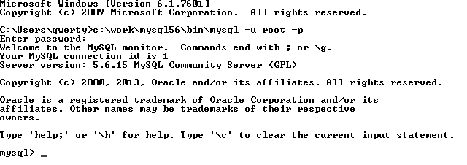

Рисунок 2.1 – Привітання системи (Вас вітає монітор MySQL. Команди закінчуються символами; або \g. id з'єднання з MySQL дорівнює 1. Версія сервера: 5.6.15... Введіть 'help', або '\h' щоб отримати довідку. Введіть '\с' щоб очистити буфер).

Тепер щоб дізнатися про повний синтаксис будь-якої команди, яку можна викликати у mysql, використовуємо команду HELP, наприклад,

HELP CREATE DATABASE;

Тепер можна створювати базу даних. Створимо базу даних musketeer. Виконаємо команду (увага, команда закінчується крапкою з комою):

CREATE DATABASE musketeer;

Важливо відзначити, що ця база даних створюється користувачем root і тому буде доступна тільки тим користувачам, яким це дозволить root.

Введення команди SHOW DATABASES; виведе список всіх доступних в системі баз даних.

mysql> SHOW DATABASES;

На екрані повинне з'явитися вікно, аналогічне Рис. 2.2.

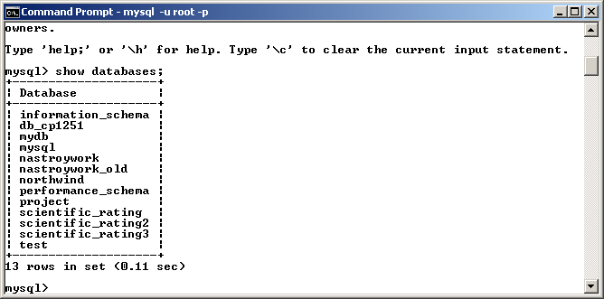

Рисунок 2.2 – Список баз даних на сервері.

Введіть quit в рядку запрошення mysql, щоб вийти з програми.
Оператор CREATE DATABASE

Синтаксис оператора CREATE DATABASE має вигляд:

CREATE DATABASE [IF NOT EXISTS] ім’я _бази_даних
[специфікація_create[,специфікація_create]...]

Оператор CREATE DATABASE створює базу даних із вказаним ім’ям. Для використання оператора необхідно мати привілей CREATE для бази даних. Якщо база даних з таким ім’ям існує, генерується помилка.

специфікація_create:
[DEFAULT] CHARACTER SET ім’я _набору_символів
[DEFAULT] COLLATE ім’я _порядку_зіставлення

Параметр специфікація_сrеаtе може вказуватися для визначення характеристик бази даних. Характеристики бази даних зберігаються у файлі db.opt, розташованому в каталозі даних. Параметр CHARACTER SET визначає типовий набір символів для бази даних. Параметр COLLATION задає порядок зіставлення символів за умовчанням.
Бази даних в MySQL реалізовані у вигляді каталогів, які містять файли, що відповідні таблицям бази даних. Оскільки спочатку в базі немає жодної таблиці, оператор CREATE DATABASE тільки створює підкаталог у каталозі даних MySQL.
Видалення бази даних виконується за допомогою наступного оператора у MySQL:

DROP DATABASE ім’я _бази_даних;

Створення бази даних засобами mysqladmin

mysqladmin -u root create ім’я_бази_даних

При цьому створюється база даних з кодуванням і порядком зіставлення, встановленими за умовчанням для сервера.
Зокрема, якщо для сервера були обрані кодування за умовчанням cp1251 та порядок зіставлення cp1251_general_ci, то створена база даних також буде мати ці значення за умовчанням.

Завдання:

- Розмістіть у своєму робочому каталозі d:\№групи файли northwind-mysql5.sql, db_utf8.sql, db_cp1251.sql.
- Створіть базу даних northwind за допомогою інтерпретатора mysql. Для цього необхідно виконати SQL-скрипт на створення бази даних та таблиць для бази даних northwind з файлу northwind-mysql5.sql.

Використовується команда інтерпретатора mysql

SOURCE шлях_до_робочого_каталога\northwind-mysql5.sql
або \. шлях_до_робочого_каталога\northwind-mysql5.sql

- Створіть базу даних db_utf8 за допомогою інтерпретатора mysql, вказавши набір символів та порядок співставлення utf8. Для цього використовуйте команду CREATE DATABASE, а потім – виконайте SQL-скрипт на створення таблиць бази даних db_utf8 з файлу db_utf8.sql.
- Створіть базу даних db_cp1251 за допомогою mysqladmin. Дані в цю базу даних занесіть, виконавши SQL-скрипт db_cp1251.sql у інтерпретаторі mysql.
- Перевірте наявність баз даних на сервері (Питання: як це зробити?).
- Перевірте правильність створених кодувань, переглянувши файли db.opt, створені у каталогах даних для створених баз даних.
(Питання: як дізнатися, де знаходяться ці каталоги даних?)
- Перейдіть до бази даних northwind за допомогою команди:

USE northwind;

- Перегляньте список таблиць у базі даних northwind за допомогою команди:

SHOW TABLES;

- Створіть пусту базу даних за варіантом. Кодування та порядок зіставлення встановіть latin1.
Зробіть екранну копію, яка підтвердить наявність всіх баз даних з потрібними кодуваннями та порядками зіставлення.

Варіанти:

1. БД «Кінофільми»
2. БД «Книговидання»
3. БД «Змагання по плаванню»
4. БД «Змагання по фігурному катанню»
5. БД «Футбольні клуби»
6. БД «Чемпіонат світу по футболу. Основний турнір»
7. БД «Автомобілі»
8. БД «Каталог програмного забезпечення підприємства»
9. БД «Новини на сайтах»
10. БД «Кадровий склад підприємства»
11. БД «Каталог фірм-виробників товарів»
12. БД «Авіаперевезення»
13. БД «Водоймища світу»
14. БД «Світові рибні ресурси»
15. БД «Тварини і рослини, занесені в Червону книгу»
16. БД «Компоненти друкованих плат»
17. БД «Шахові партії»
18. БД «Гра на біржі»
19. БД «Call-центр»
20. БД «Розсилка новин»
21. БД «Послуги оператора мобільного зв’язку»
22. БД «Мережі мобільного зв’язку»
23. БД «Оплата послуг мобільного зв’язку»
24. БД «Банківські депозитні рахунки»
25. БД «Кредитні карти»

Контрольні питання:

- Перелічіть способи створення бази даних засобами mysql.
- Запишіть команду створення бази даних із командного рядку mysql.
- Запишіть команду створення таблиці бази даних із командного рядку mysql.
- Запишіть команду видалення таблиці, засобами командного рядку mysql.
- Як виконати набір SQL-команд пакетом?
- Що таке «набір символів» та «порядок зіставлення символів»?
- Запишіть команди, за допомогою яких можна дізнатися встановлені на сервері MySQL порядки зіставлення та набори символів.
- Де знаходяться відомі серверу порядки зіставлення символів?

